 | ПРОГРАМ  ЗА ИНДУСТРИЈСКУ БЕЗБЕДНОСТ РЕПУБЛИКЕ СРБИЈЕ ЗА ПЕРИОД 2026–2035. ГОДИНЕ СА АКЦИОНИМ ПЛАНОМ ЗА ПЕРИОД 2026–2030. ГОДИНЕ  ("Сл. гласник РС", бр. 43/2026)



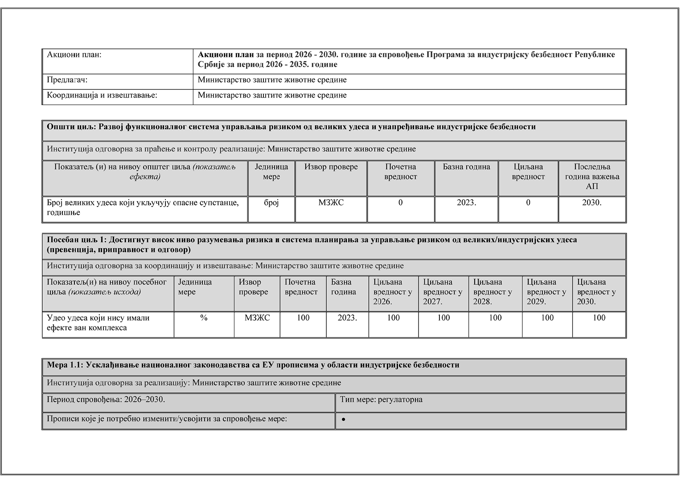
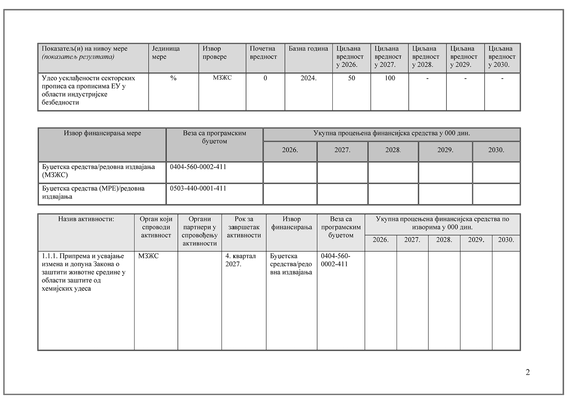
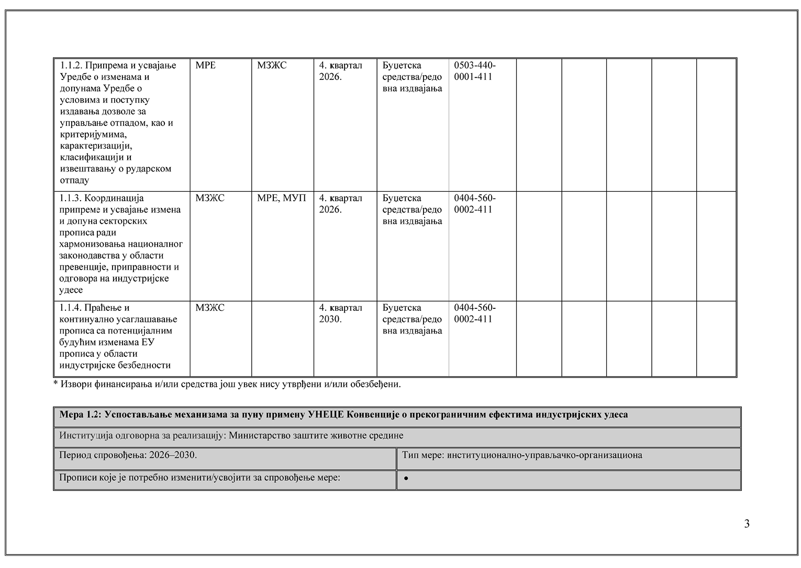
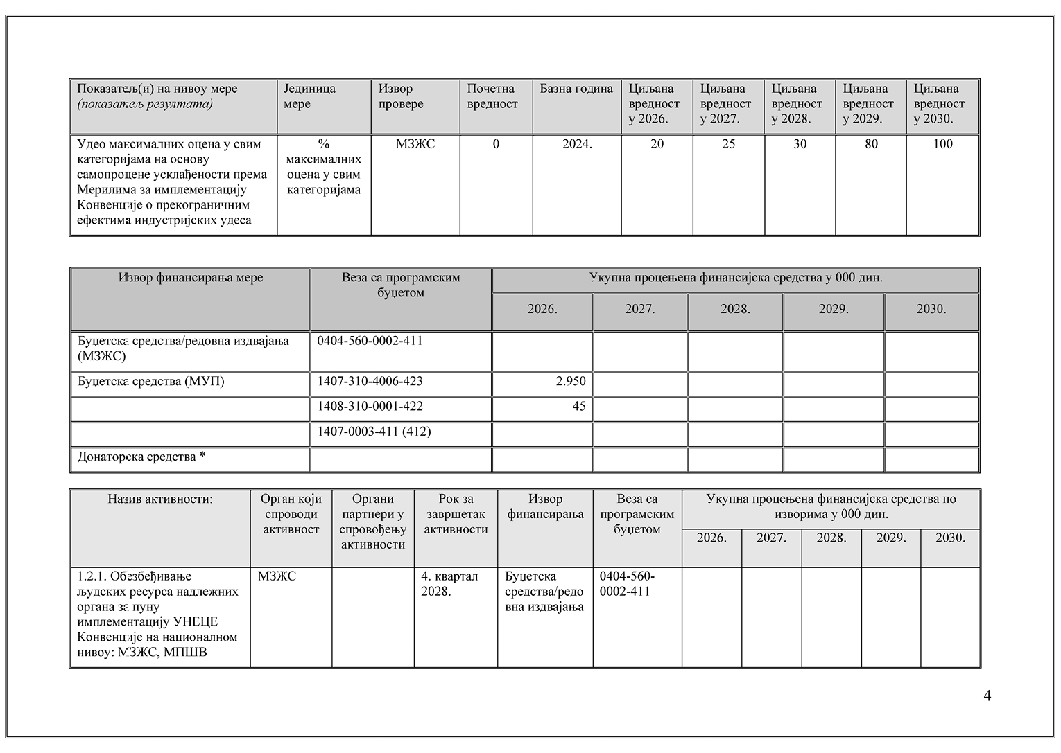
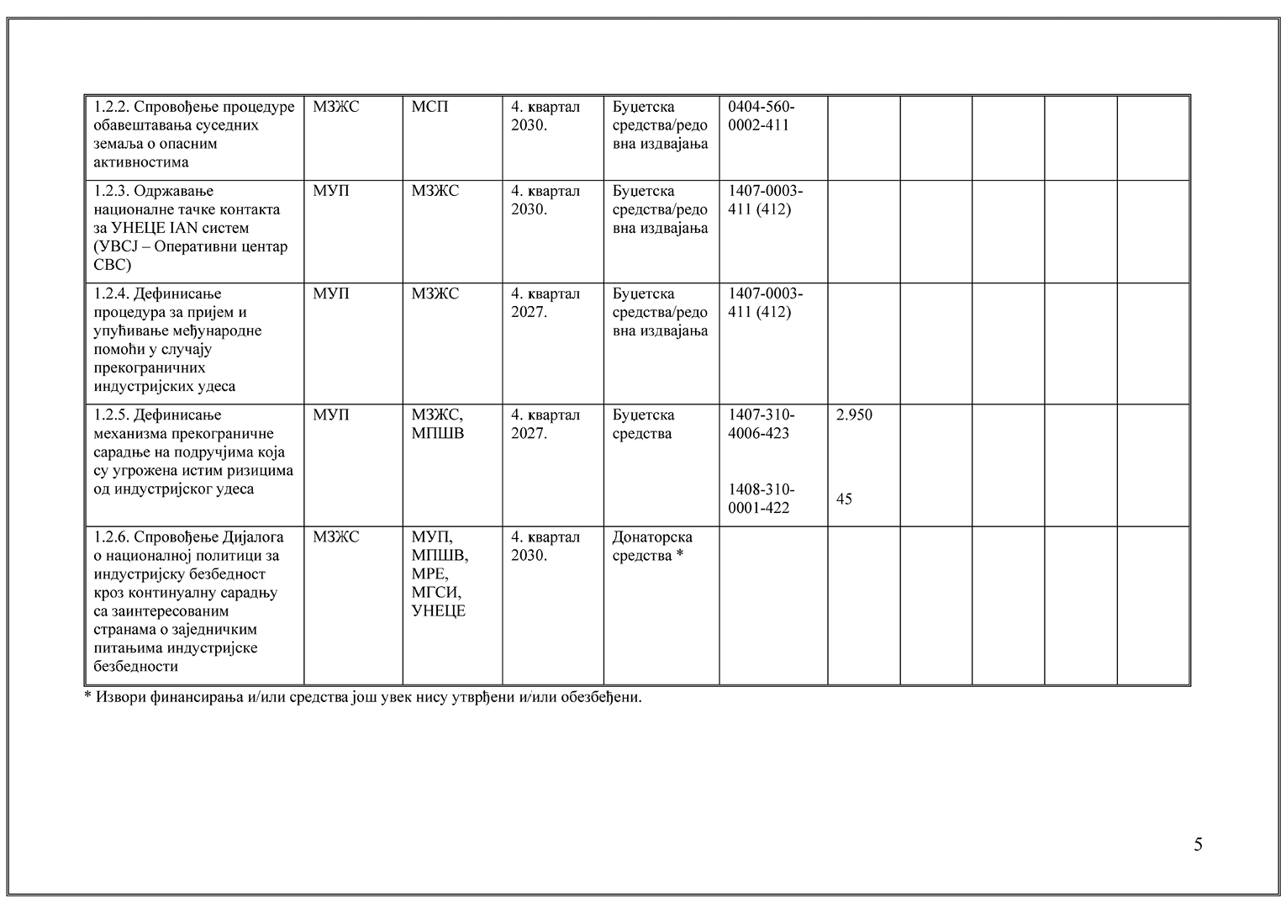
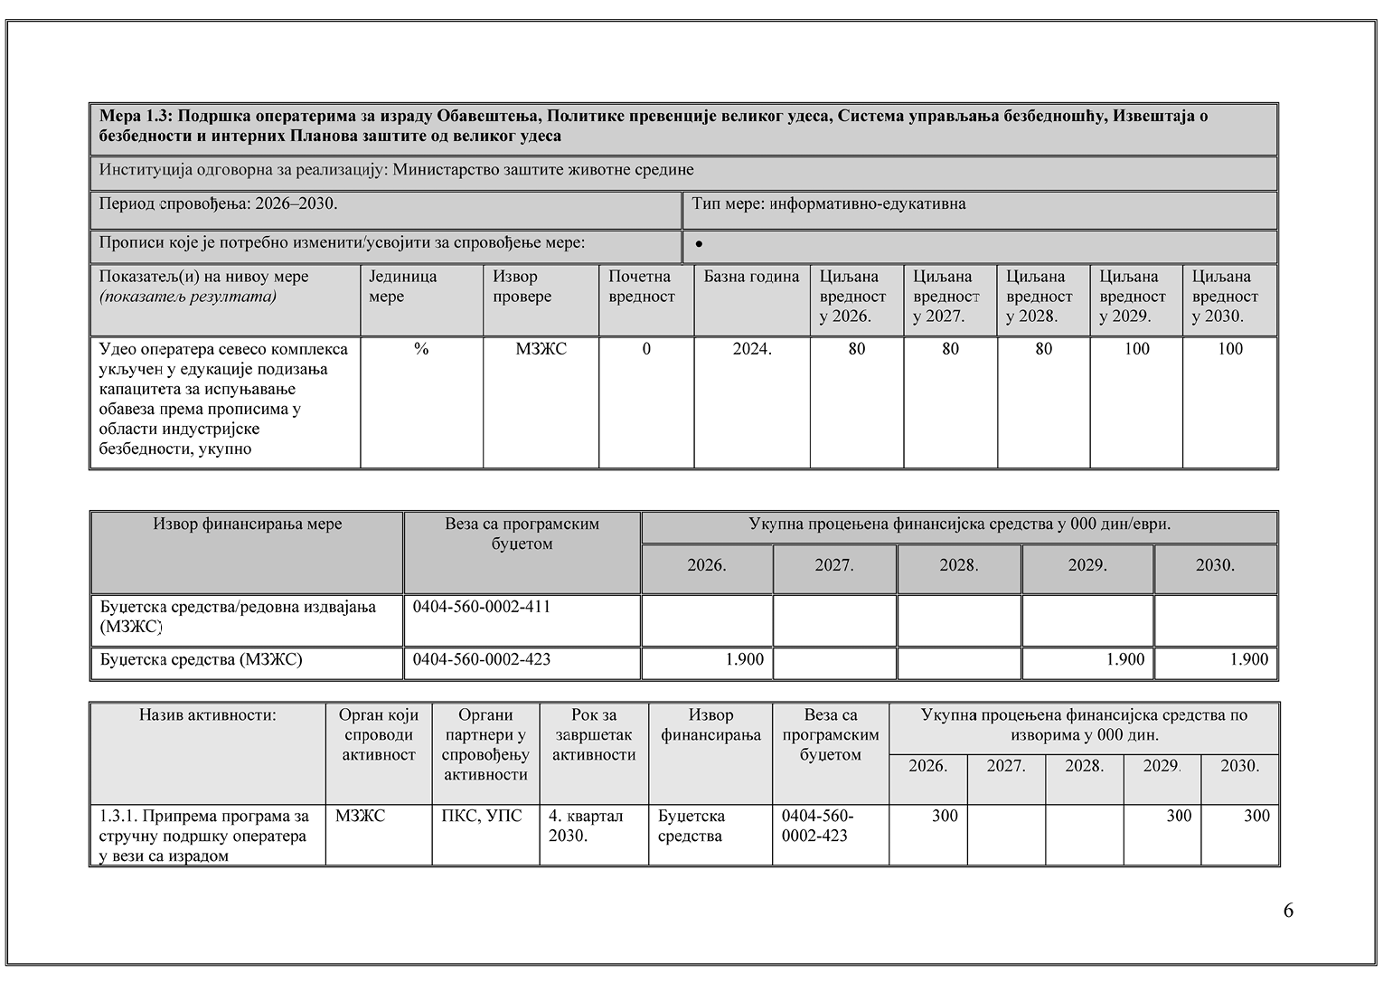
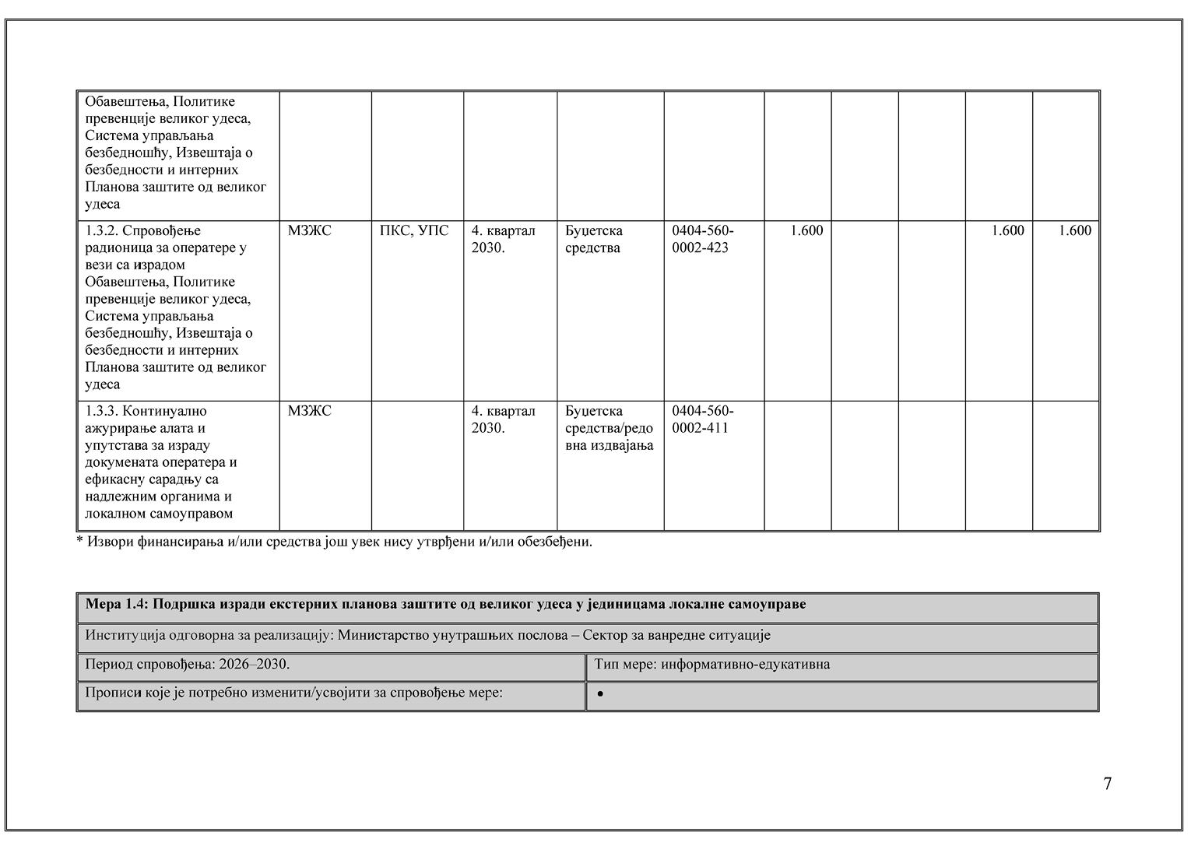
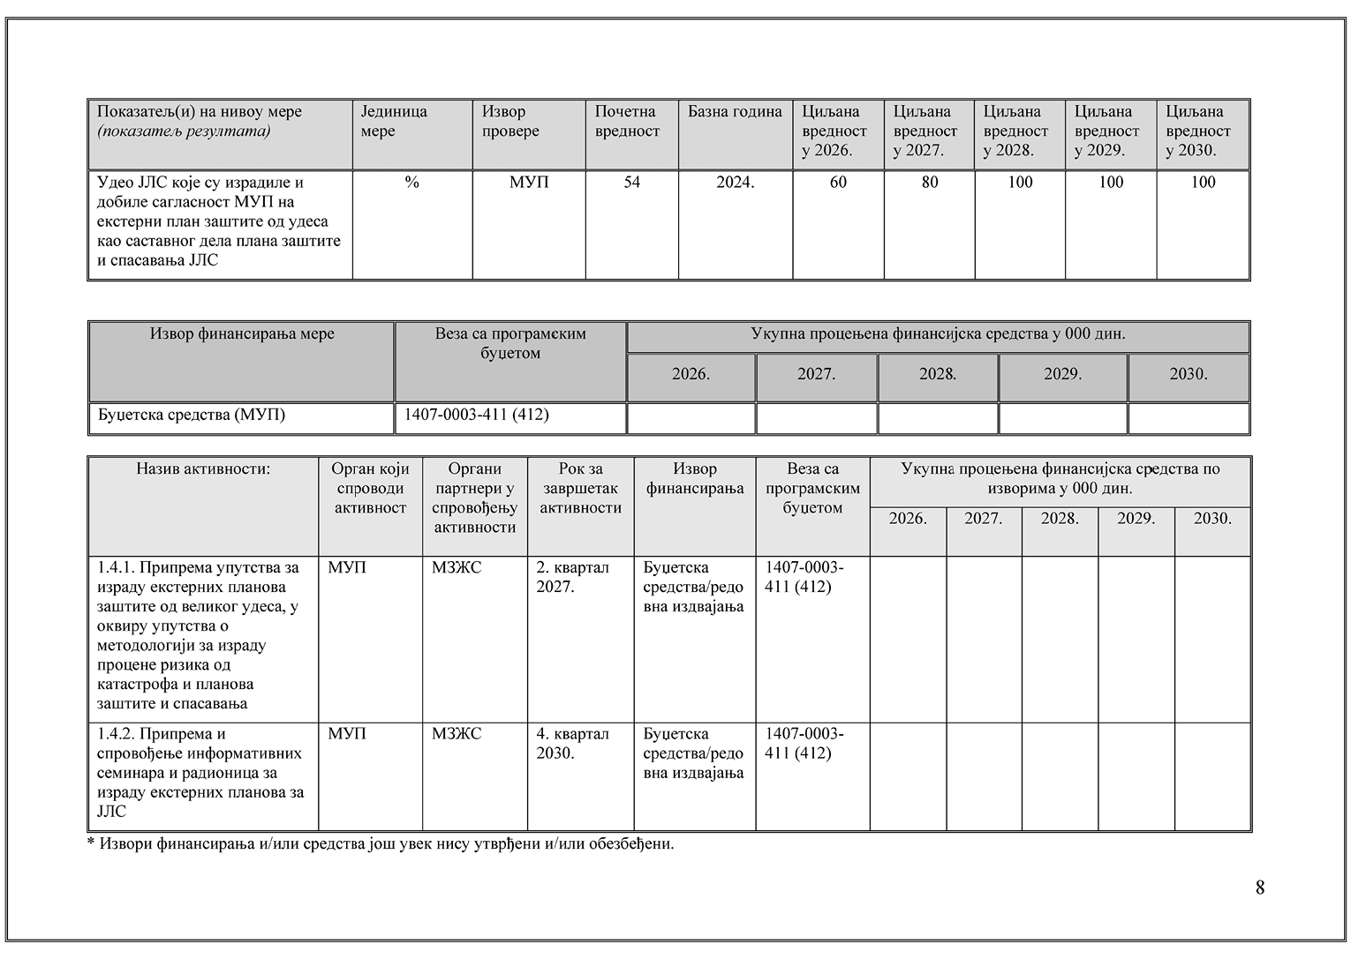
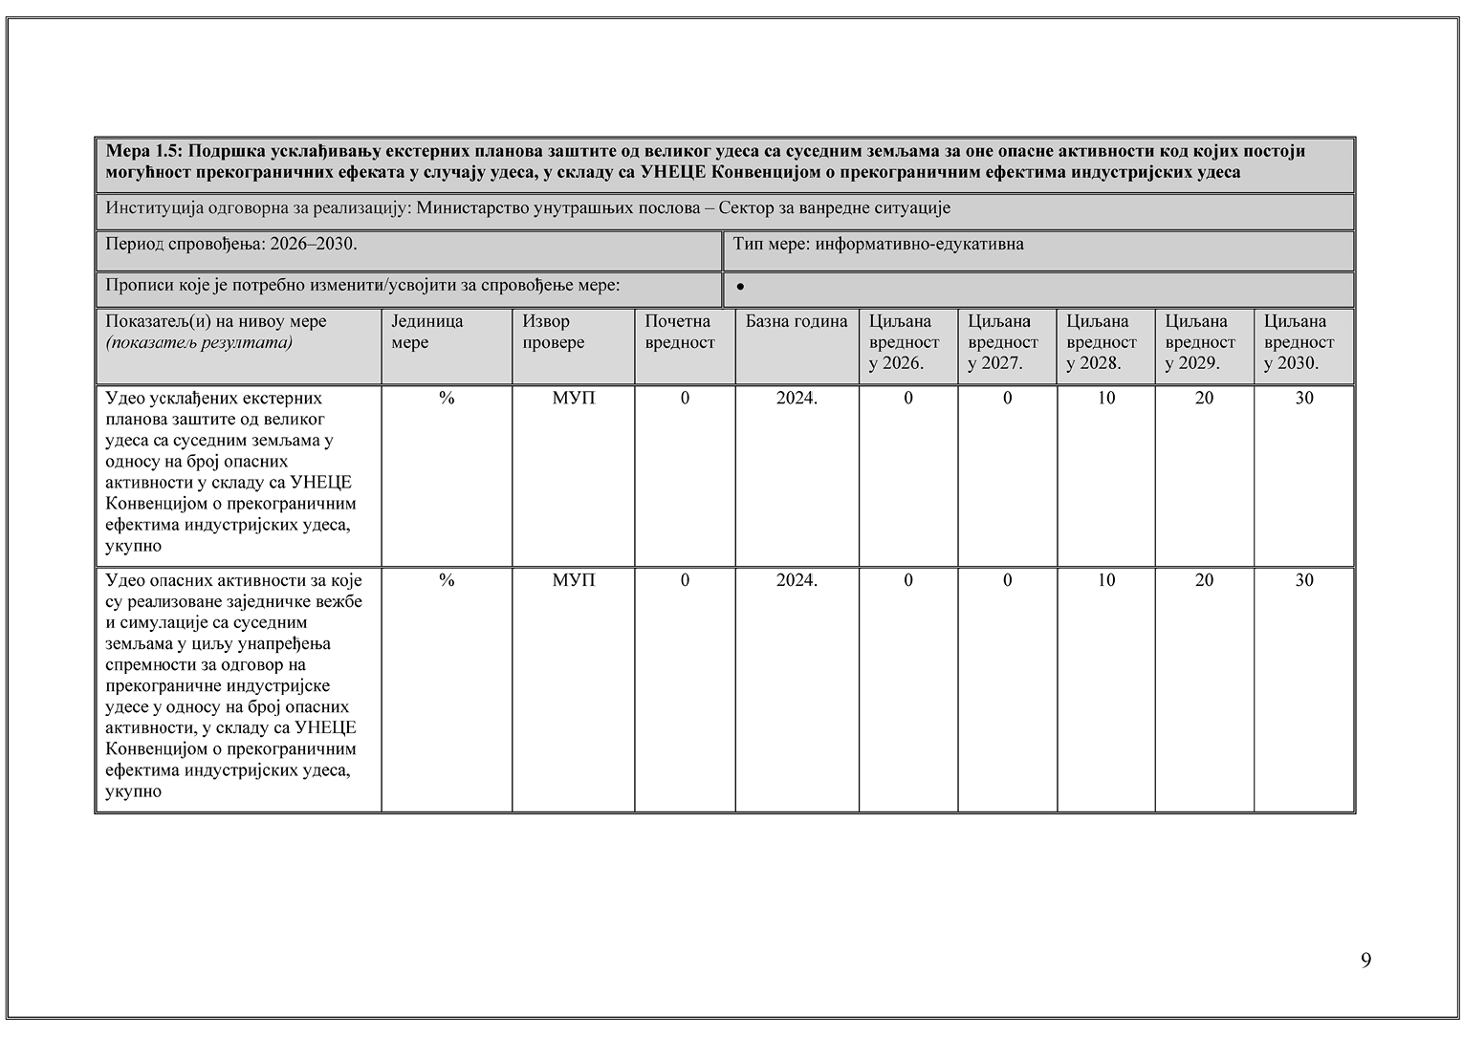
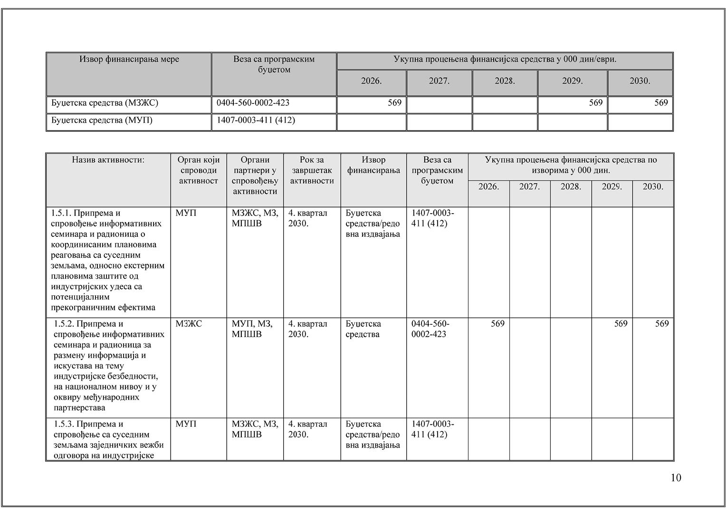
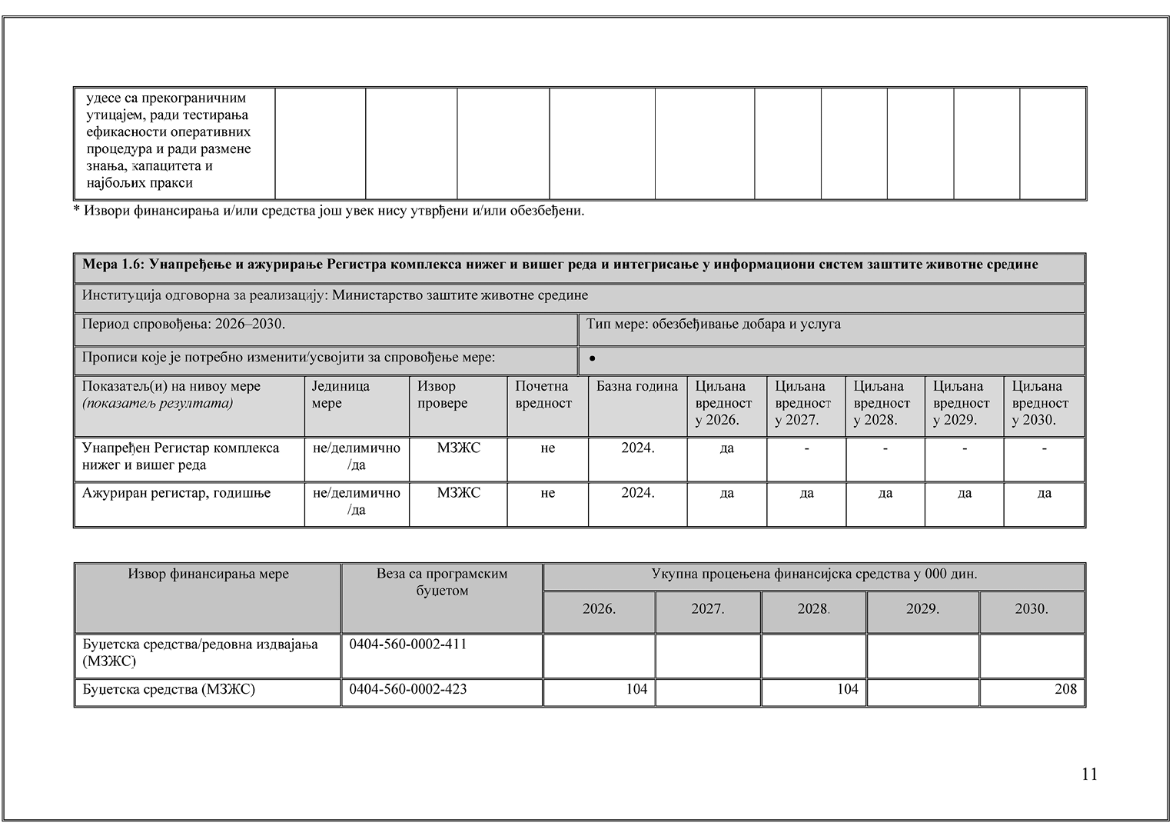
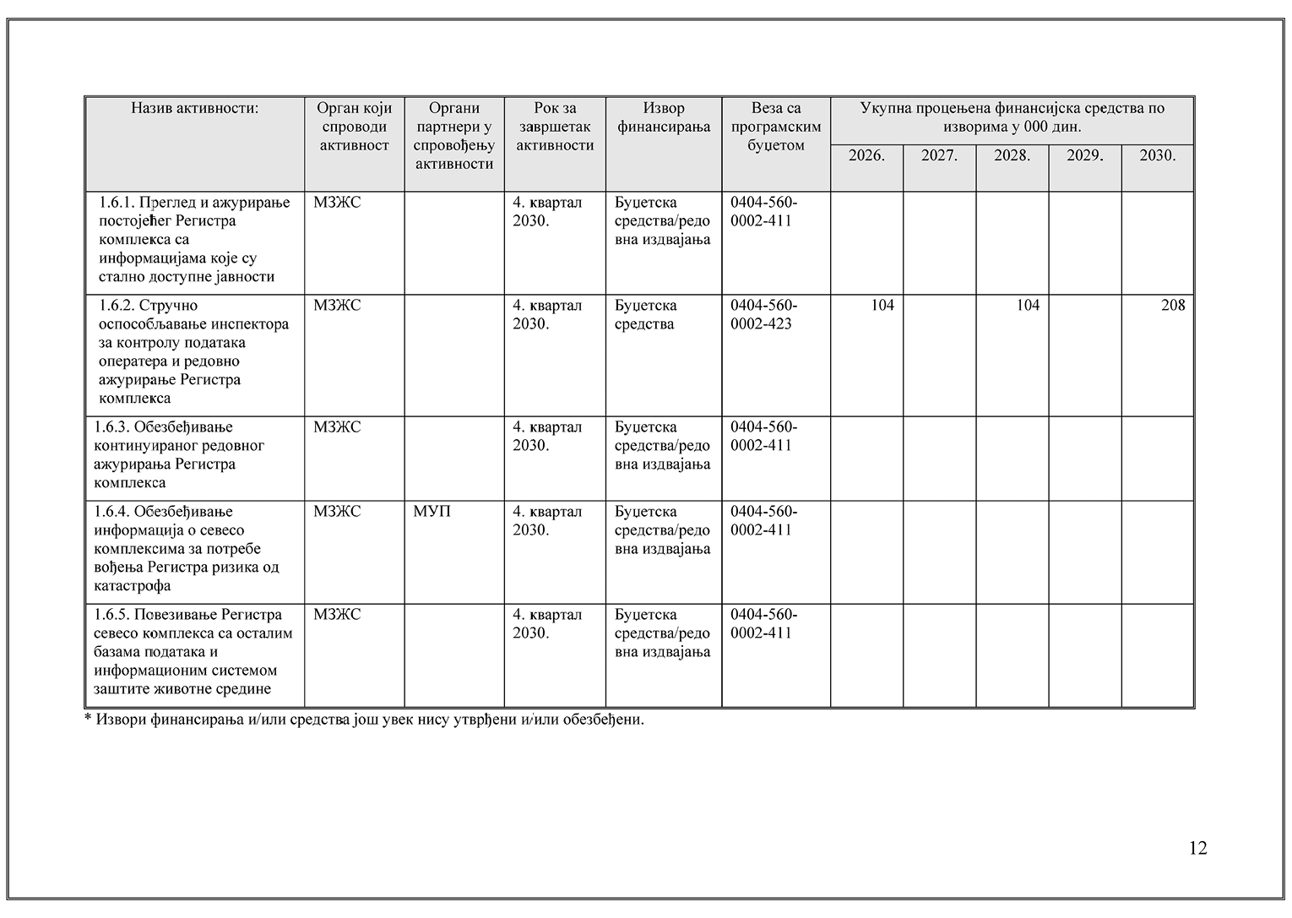
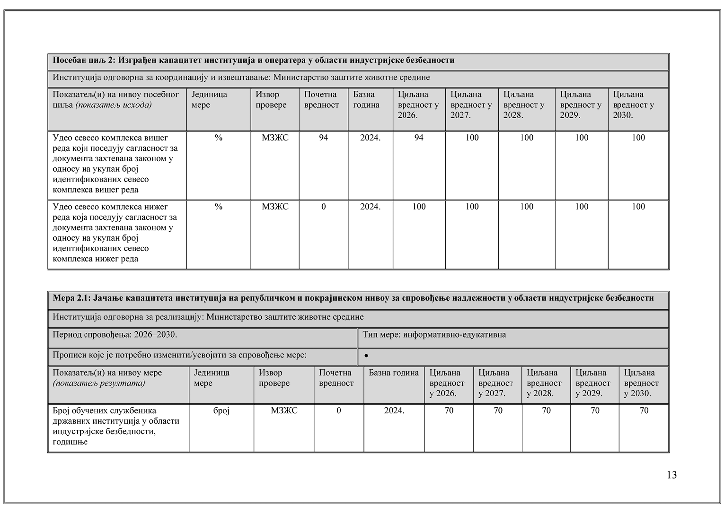
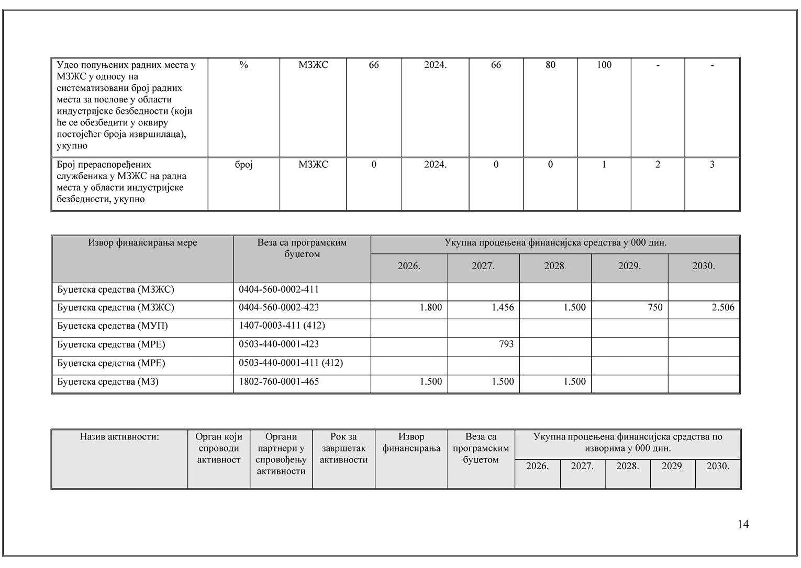
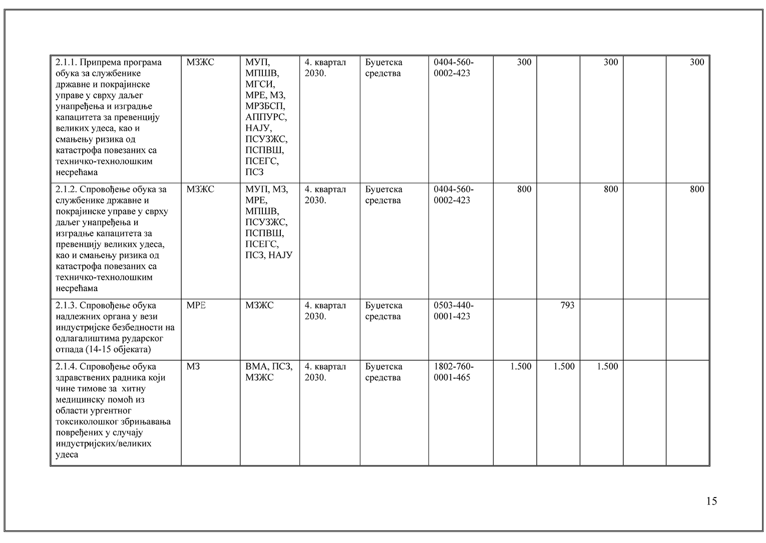
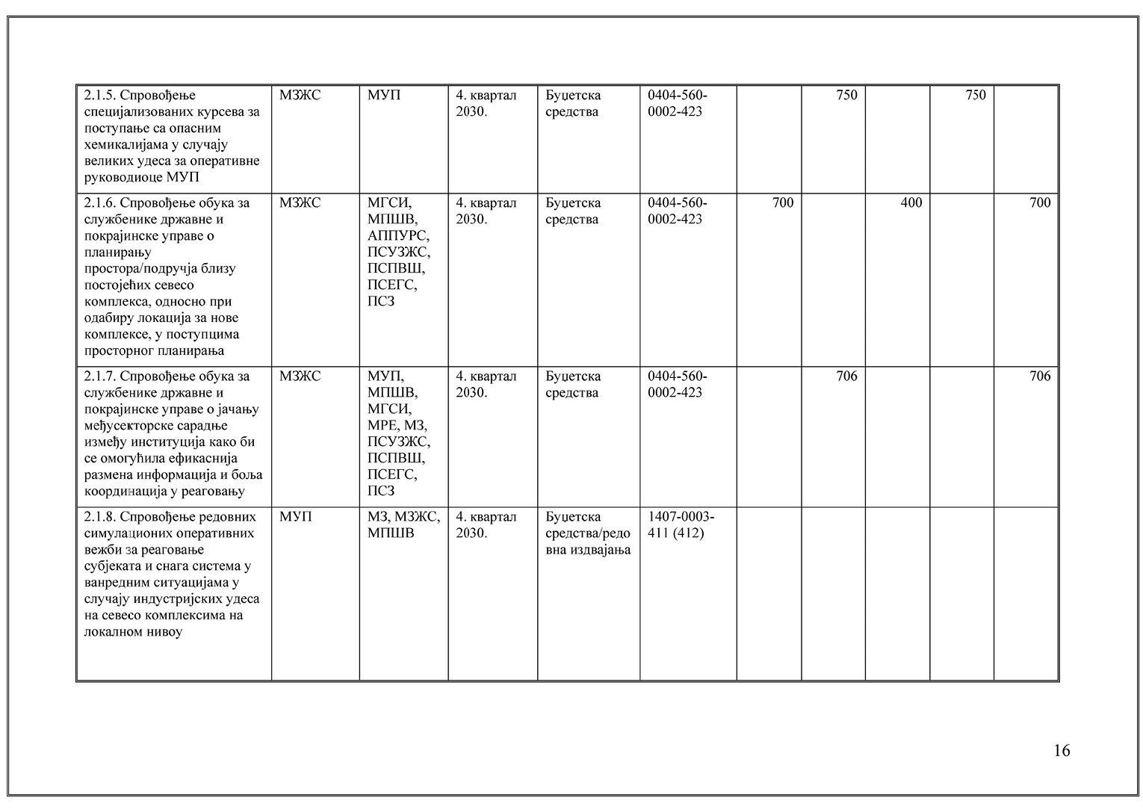
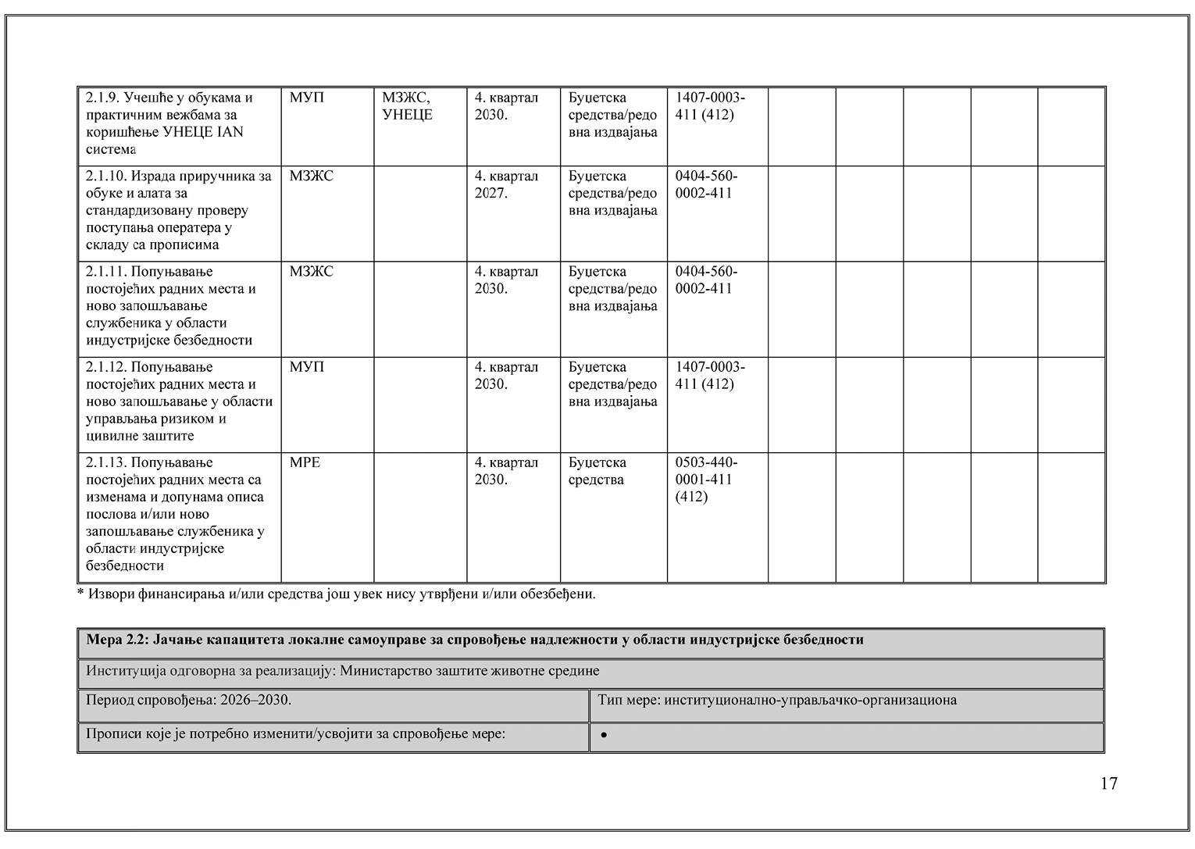
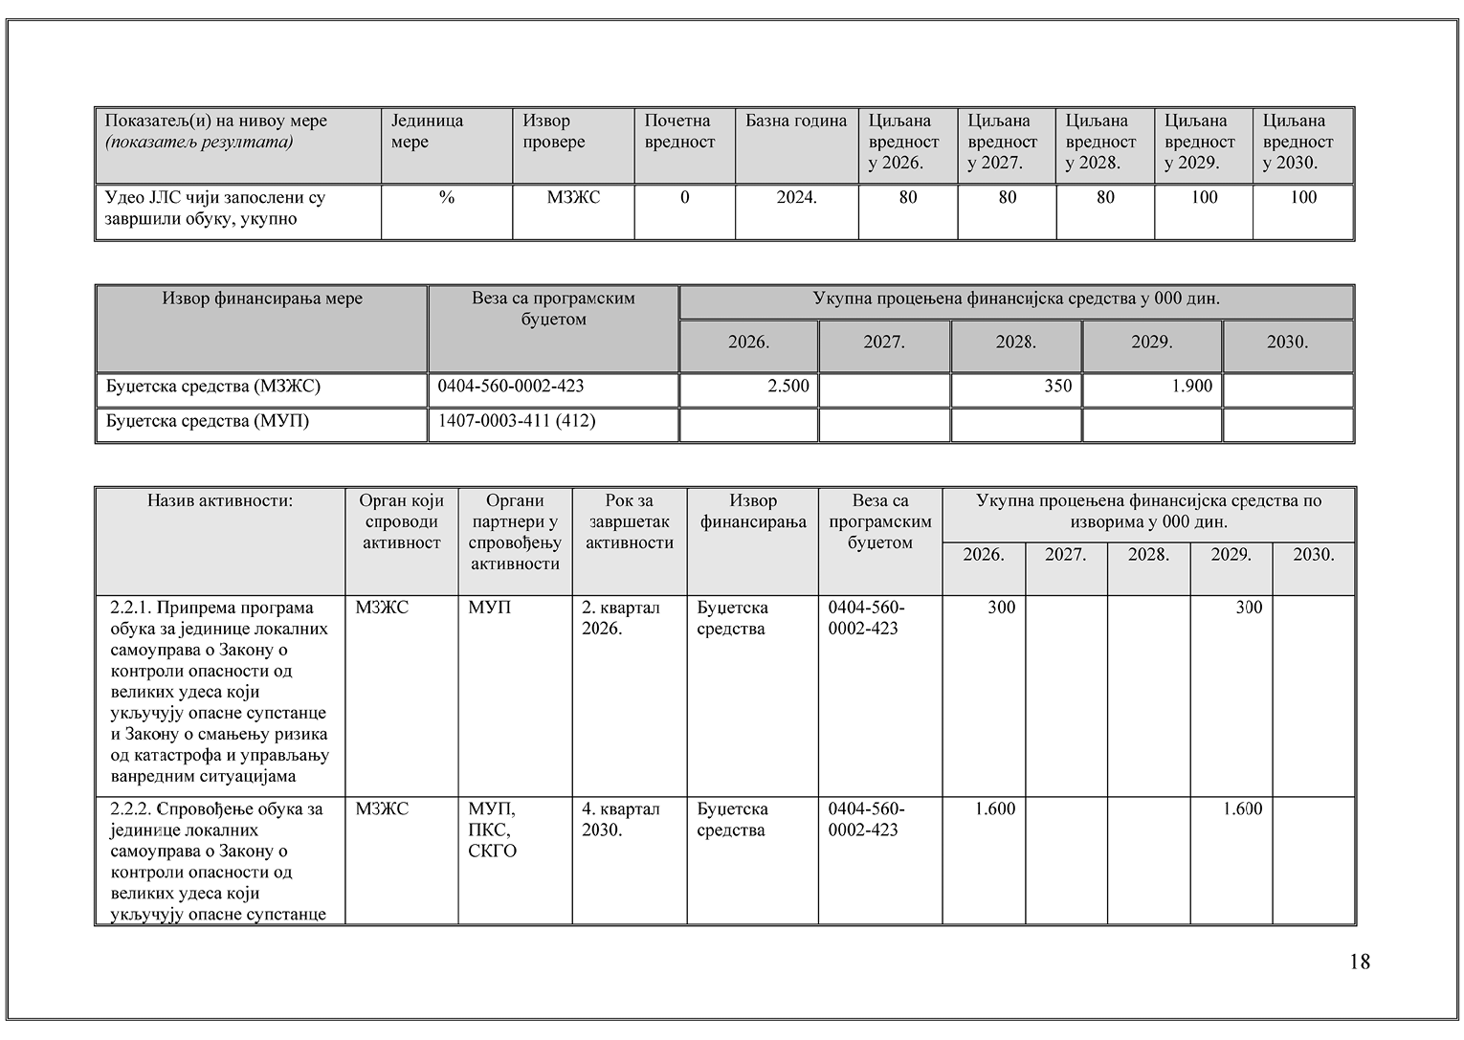
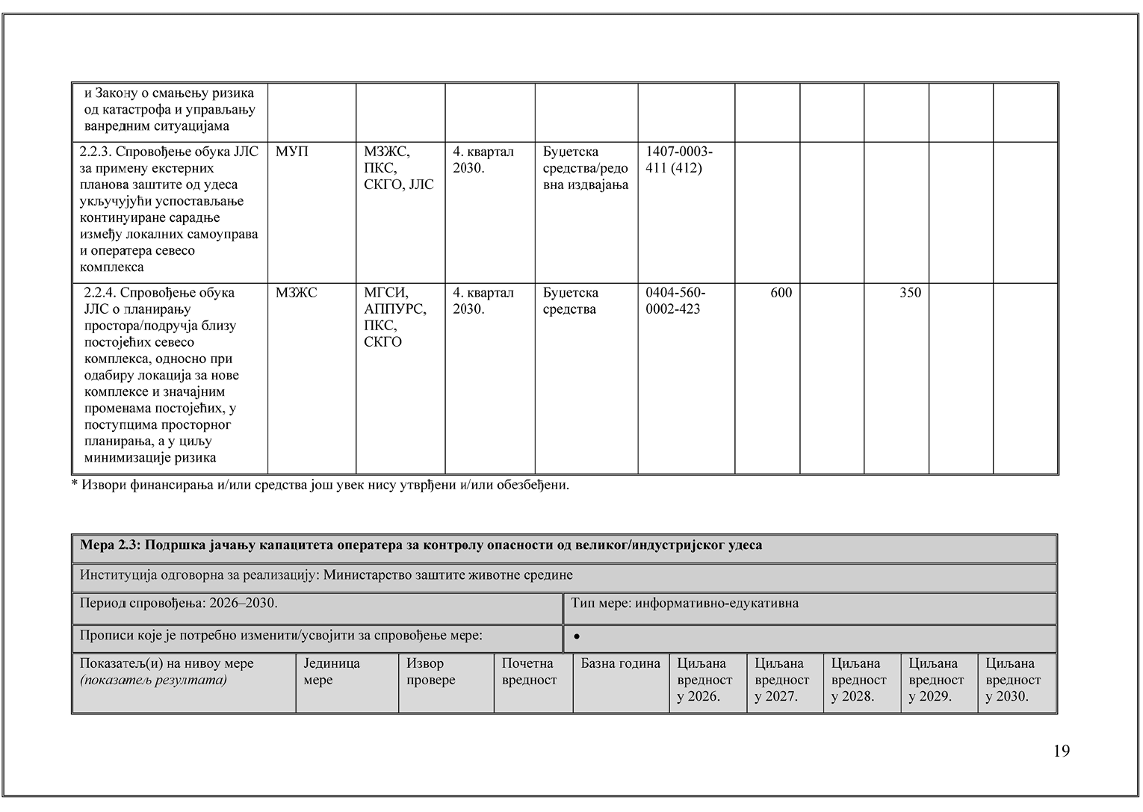
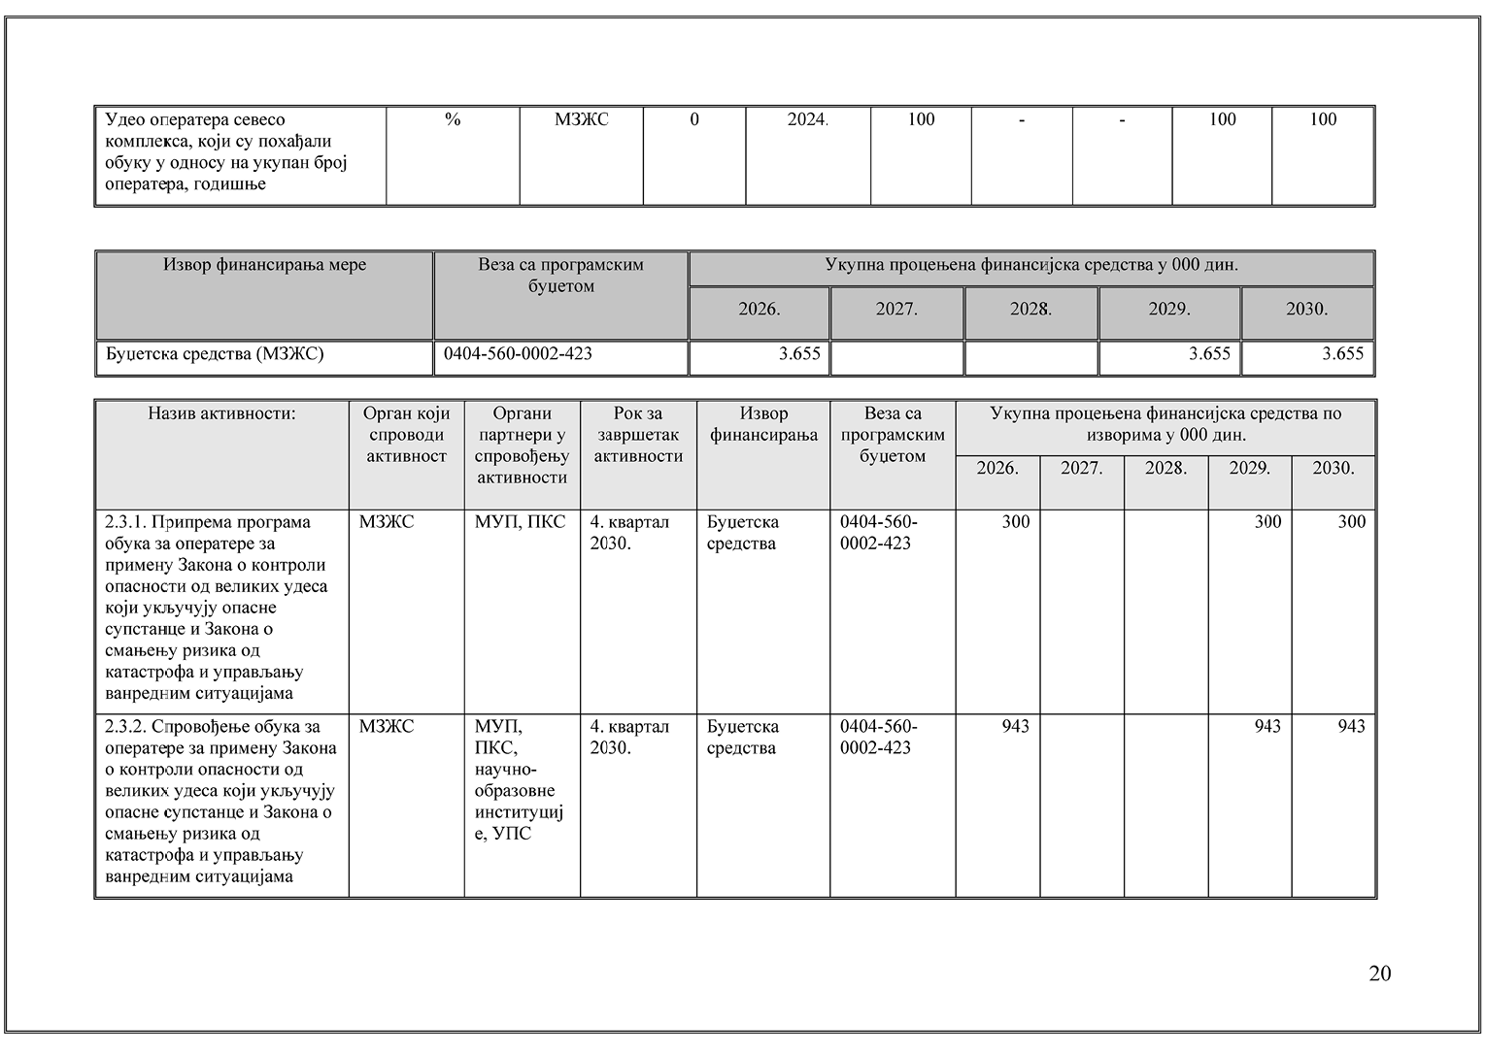
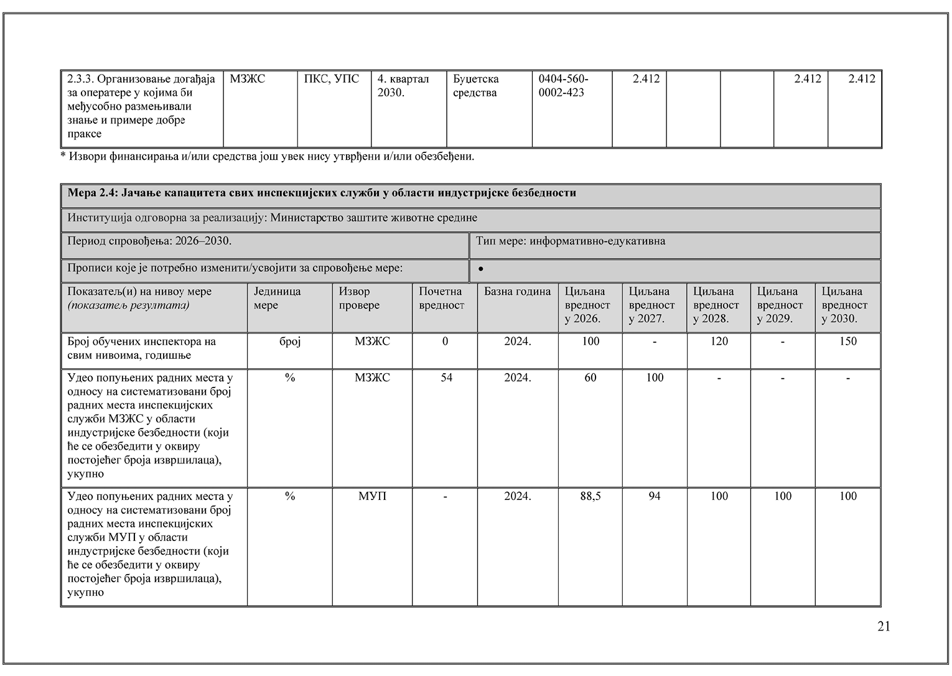
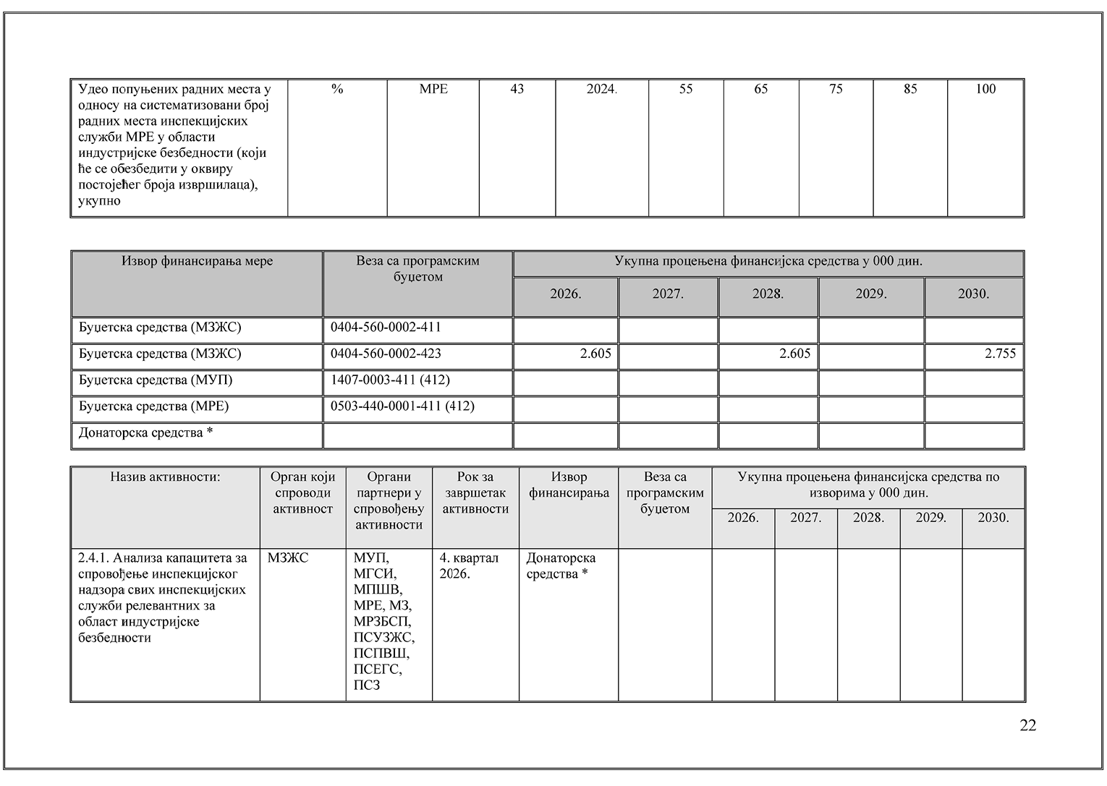
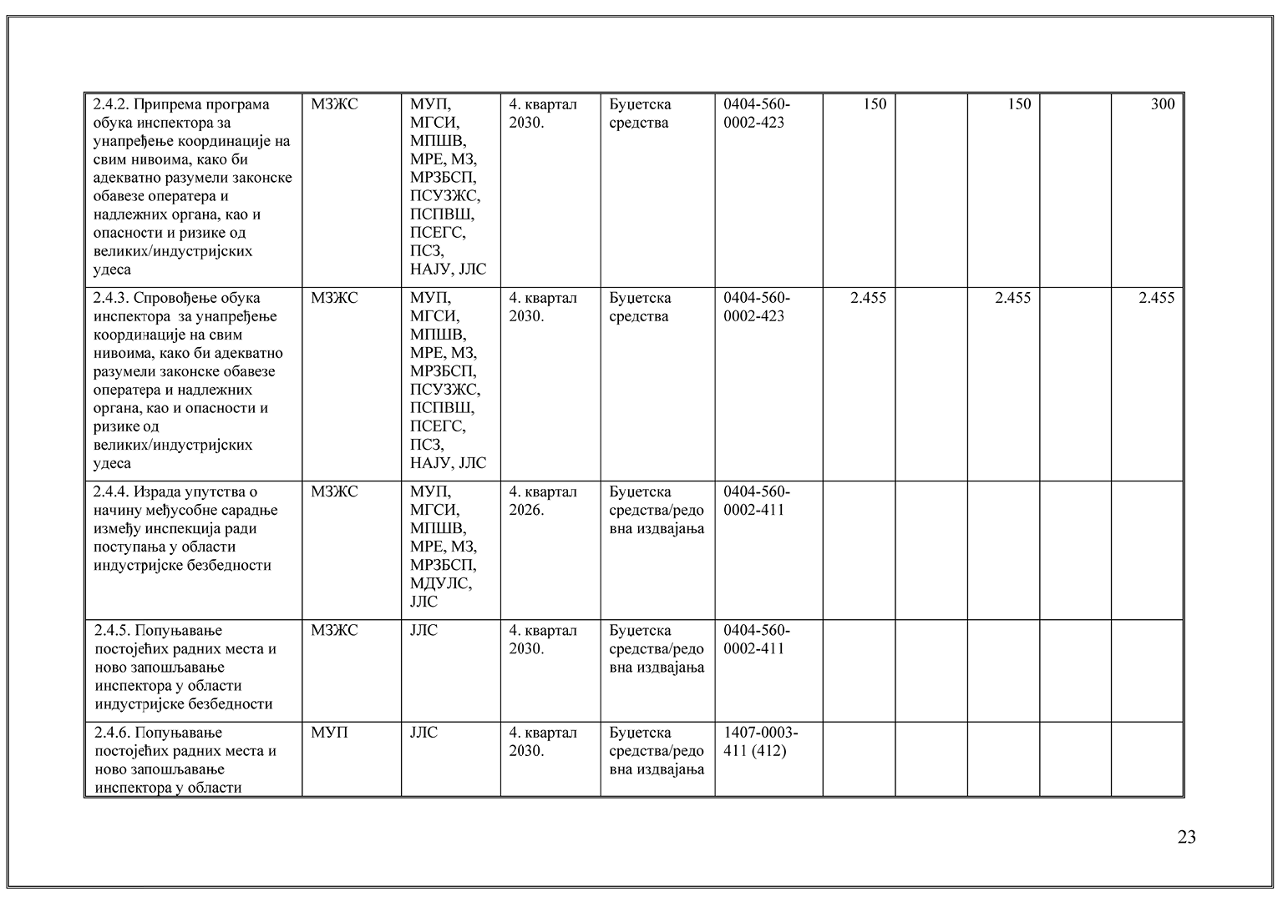
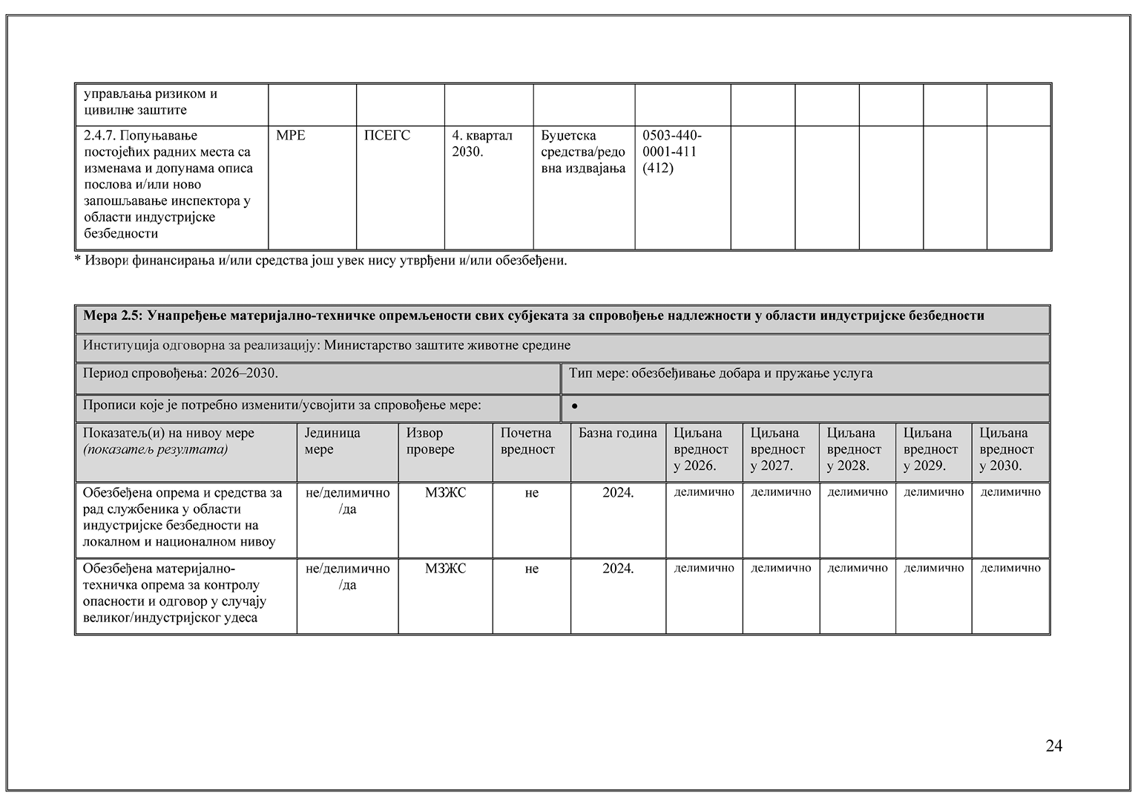
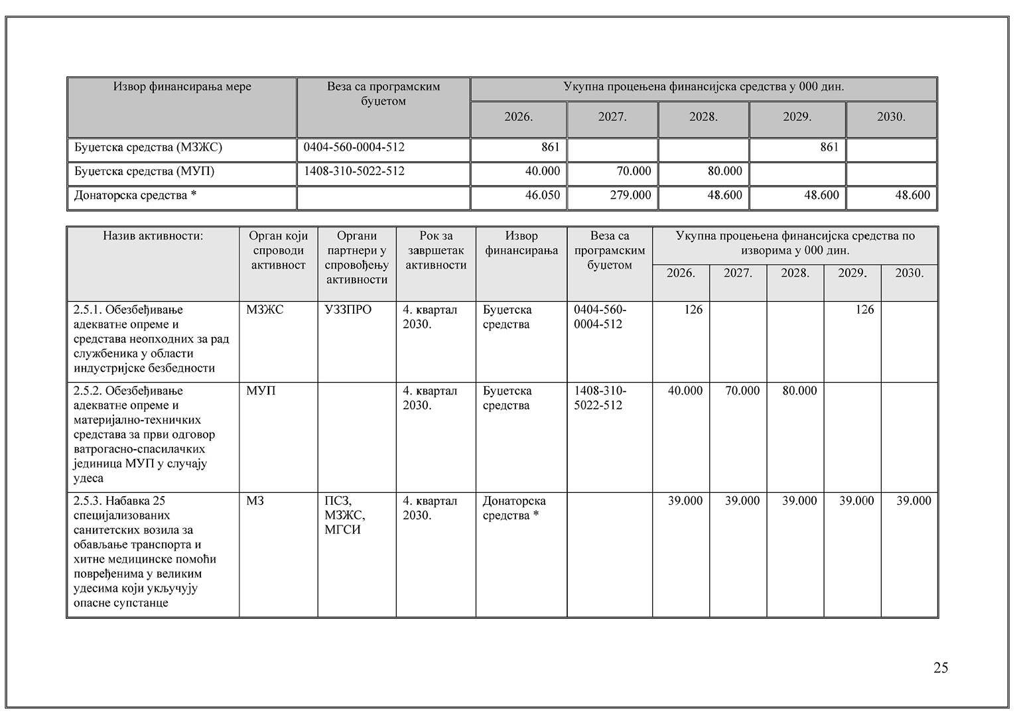
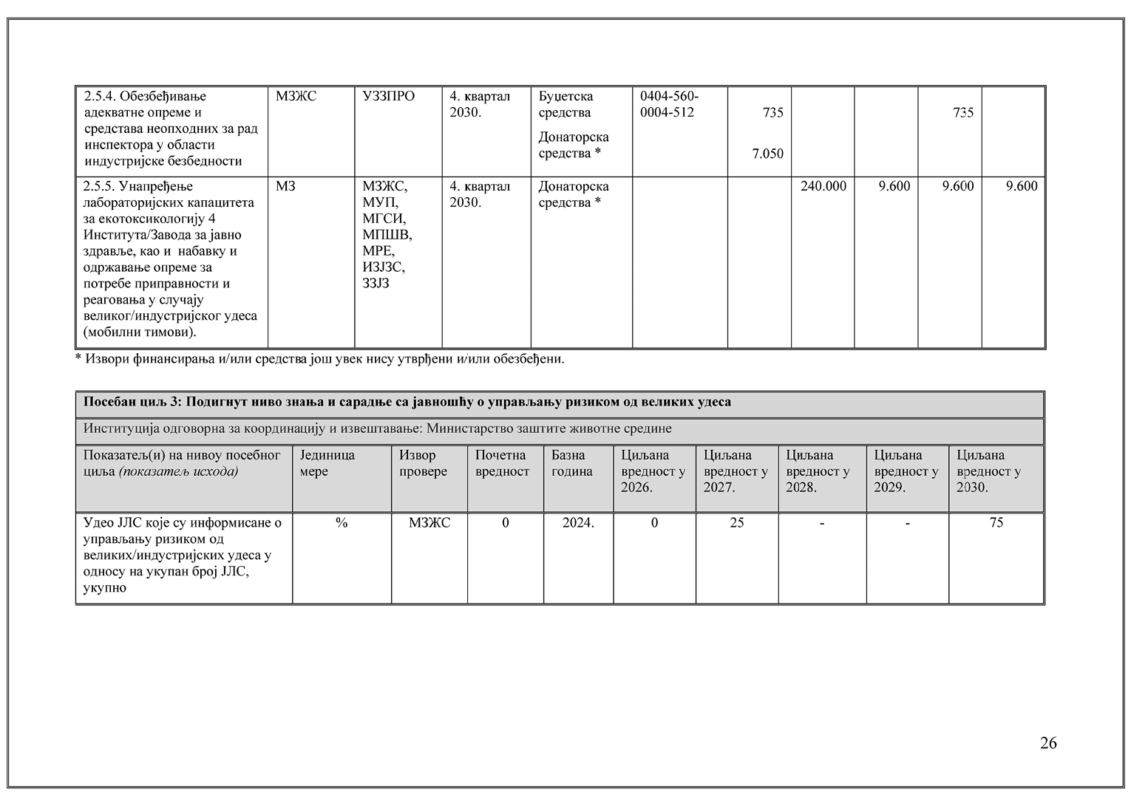
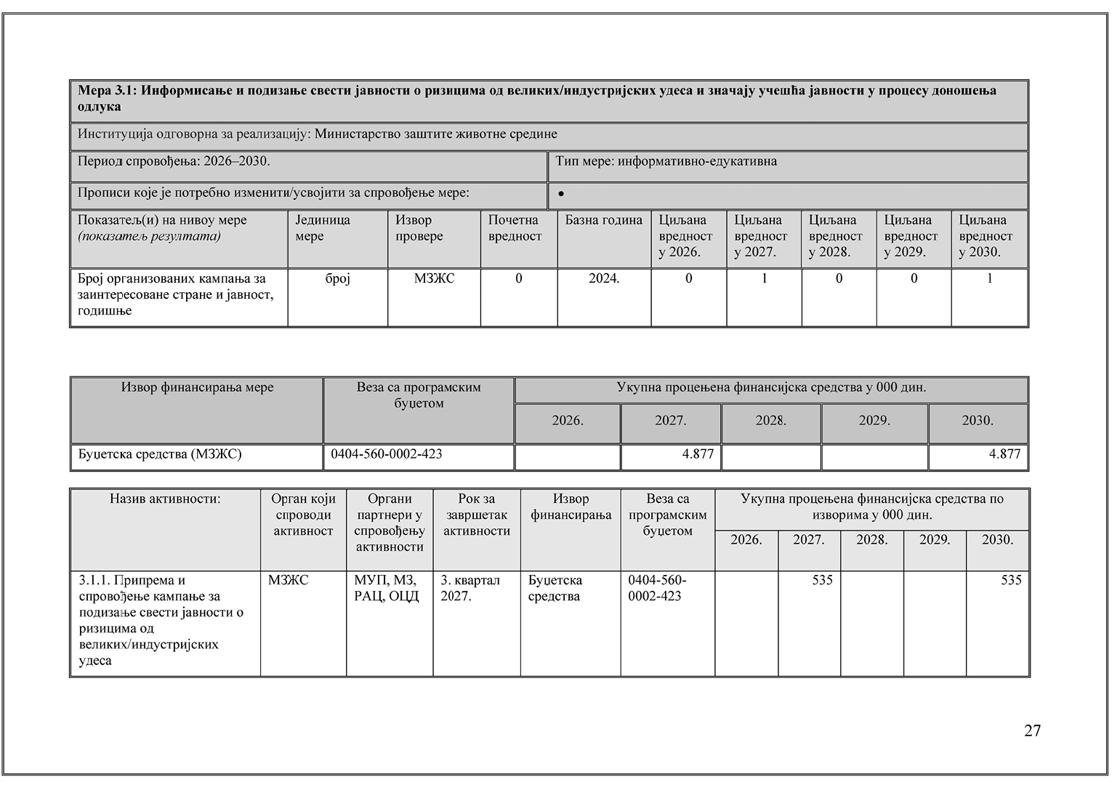
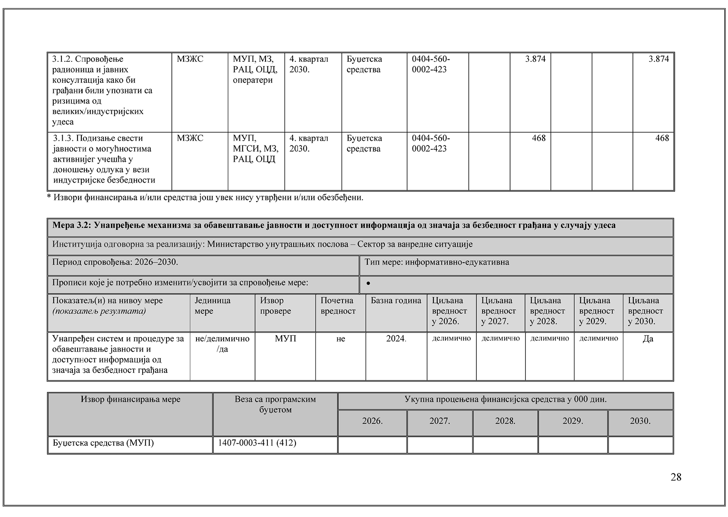
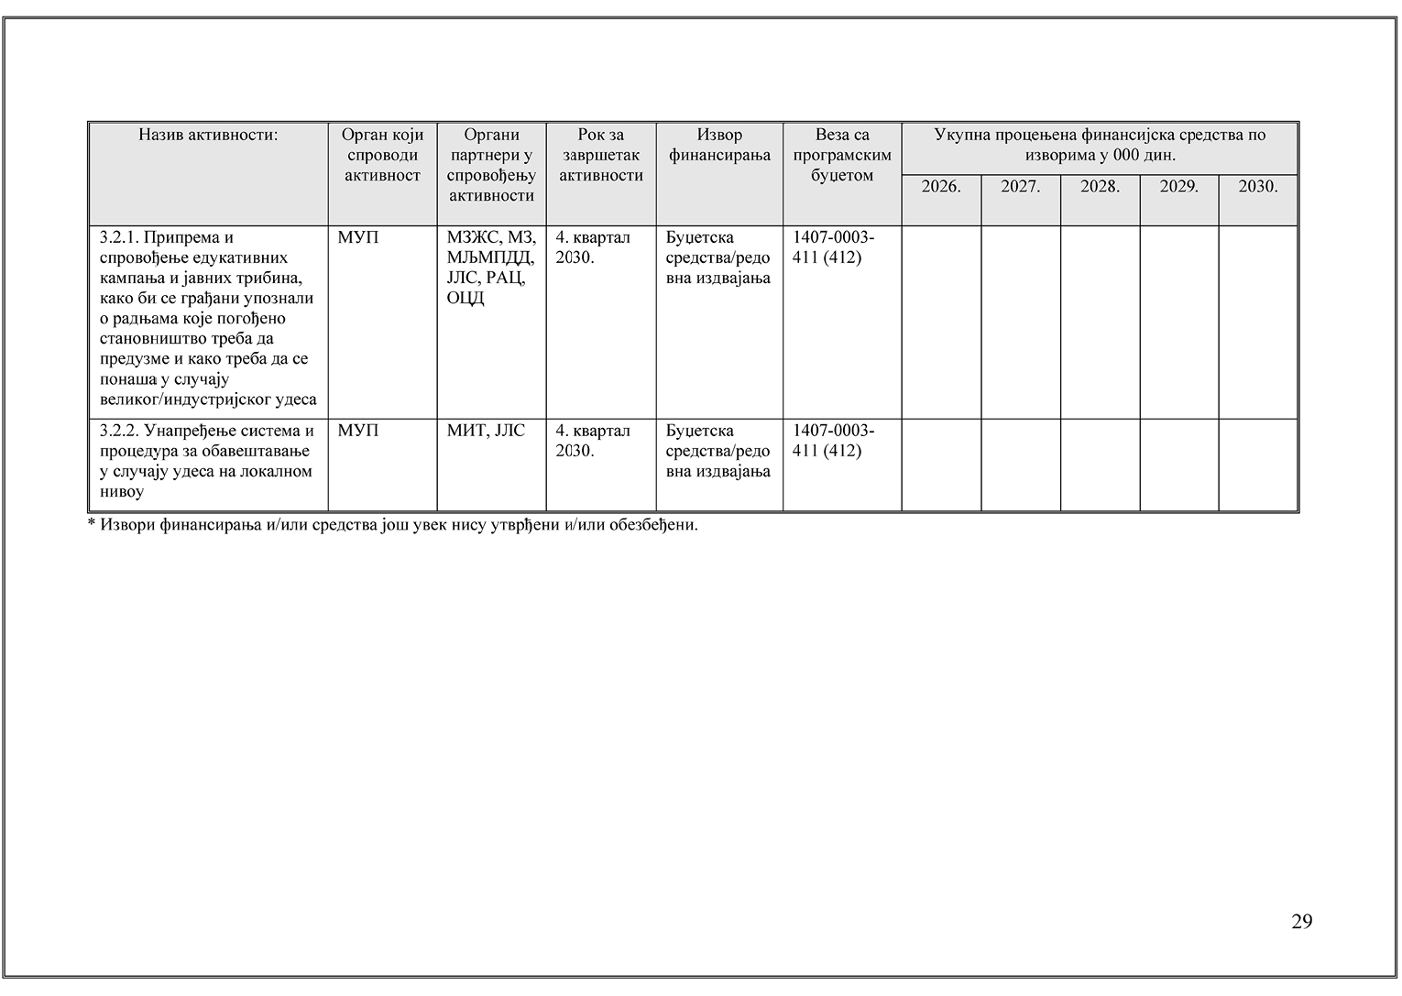

ПРИЛОГ 1.
ЛИСТА СКРАЋЕНИЦА

АЗЖС | Агенција за заштиту животне средине
АП | Аутономна покрајина
АППУРС | Агенција за просторно планирање и урбанизам Републике Србије
БДП | бруто домаћи производ
ДНП | Дијалог о националној политици
ЕИОНЕТ | Европскa мрежa за информације и посматрање
ЕСПОН | Европска мрежа за праћење просторног/територијалног развоја
ЕУР | евро
ЕУ | Европска унија
ЕУ ИПА | Инструмент за претприступну помоћ ЕУ
ЗЗЈЗ | Заводи за јавно здравље
IAN | Систем за обавештавање о индустријским удесима
ИЗЈЗС | Институт за јавно здравље Србије „Др Милан Јовановић Батут”
ЈИС | Јединствени информациони систем за планирање, праћење спровођења, координацију јавних политика и извештавање
ЈЛС | Јединица локалне самоуправе
МГСИ | Министарство грађевинарства, саобраћаја и инфраструктуре
МДУЛС | Министарство државне управе и локалне самоуправе
МЗ | Министарство здравља
МЗЖС | Министарство заштите животне средине
МИТ | Министарство информисања и телекомуникација
МЉМПДД | Министарство за људска и мањинска права и друштвени дијалог
МП | Министарство привреде
МПШВ | Министарство пољопривреде, шумарства и водопривреде
МРЕ | Министарство рударства и енергетике
МРЗБСП | Министарство за рад, запошљавање, борачка и социјална питања
МУП | Министарство унутрашњих послова
МФ | Министарство финансија
МСП | Министарство спољних послова
НАЈУ | Национална академија за јавну управу
NATECH | Природне опасности које изазивају технолошке катастрофе
ОЕЦД | Организација за економску сарадњу и развој
ОЦД | Организације цивилног друштва
ПКС | Привредна комора Србије
ПСЕГС | Покрајински секретаријат за енергетику, грађевинарство и саобраћај
ПСЗ | Покрајински секретаријат за здравство
ПСПВШ | Покрајински секретаријат за пољопривреду, водопривреду и шумарство
ПСУЗЖС | Покрајински секретаријат за урбанизам и заштиту животне средине
РАЦ | Регионални Архус центри
РДВ | Републичка дирекција за воде
РС | Република Србија
РСД | динар
РХМЗ | Републички хидрометеоролошки завод
СВС | Сектор за ванредне ситуације
СЗО | Светска здравствена организација
СКГО | Стална конференција градова и општина
ТНГ | Течни нафтни гас
УЗЗПРО | Управа за заједничке послове републичких органа
УБЗР | Управа за безбедност и здравље на раду
УН | Уједињене нације
УНДП | Програм Уједињених нација за развој
УНДРР | Канцеларија Уједињених нација за смањење ризика од катастрофа
УНЕЦЕ | Економска комисија Уједињених нација за Европу
УНЕП | Програм Уједињених нација за животну средину
УПС | Унија послодаваца Србије
ЦОР | Циљеви одрживог развоја

